الجمهورية الجزائرية الديمقراطية الشعبية
وزارة التربية الوطنية السنة الدراسية:2013/2014م
متوسطة مرواحة قاعدة ـ 3
المستوى: السنة الثالثة متوسط. المدة : ساعة ونصف
الإختبار الفصلي الثالث في مادة علوم الطبيعة والحياة
الجزء الأول (13ن):
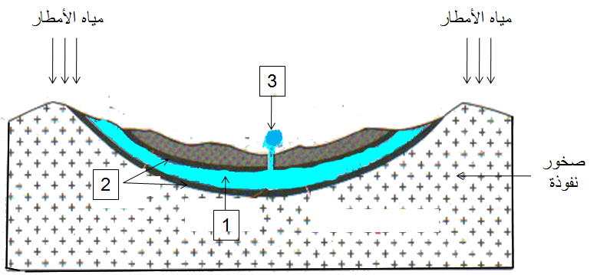
التمرين الاول 4ن: مكّنت الدراسة الجيولوجية لمنطقة جغرافية
من انجاز الرسم التخطيطي المبين في الوثيقة
المقابلة.
- اقترح عنوانا للوثيقة.
- سم العناصر المرقمة.
- اشرح كيف تشكل العنصر (1) المبين في الوثيقة.
- العنصر (1) ثروة طبيعية غير متجددة في جنوب
بلادنا (الصحراء).
ـ برر هذه العبارة.

التمرين الثاني9ن:
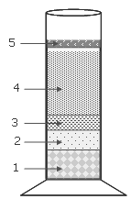

الوثيقة 1

أولا : من أجل فصل مكونات التربة تم انجاز تجربة نتائجها مبينة في الوثيقة (1).
1 ـ سم العناصر المرقمة.
2 ـ بعض عناصر هذه التربة لم تظهر في التجربة ويمكن الكشف عنها
باستعمال نترات الفضة وأوكسالات الأمونيوم.
أ ـ استنتج العناصر المقصودة؟
ب ـ ما هو دور هذه العناصر في التربة؟

ثانيا: الفحص بالمكبرة لثلاث عينات من التربة أظهر الأشكال التفسيرية لعناصرها
(بنياتها) الموضحة في الوثيقة (2) .

الوثيقة 2

- رتب الأتربة (A,B,C) من الأكثر احتفاظا للماء إلى الأقل احتفاظا.
- اشرح كيف تشكّل العنصر (1) المبين في بنية التربة (C)؟
- وضح في مخطط بسيط العلاقة بين بنية التربة وقدرتها على الاحتفاظ بالماء انطلاقا من معطيات الوثيقة.

الصفحــــة ½ (اقلب الصفحــــــــة)

الجزء الثــــــــاني(7ن): الوضعية الإدماجية

لغرض زراعة بذور بعض النباتات الموسمية كالفاصوليا والبطيخ والفلفل ...، أراد فلاح استغلال قطعة ارض فقام بعرض عيّنة من هذه التربة على مخبر التحاليل من أجل الحصول على معلومات كافية حول طبيعتها الفيزيائية وبينت النتائج أن العناصر السائدة في هذه التربة هي تلك التي قطرها اقل من 0.002mm .

السندات :

السلم الحبيبي العالمي يرتب عناصر التربة حسب القطر كما يلي :

الوثيقة 2

التعليمات : بالاعتماد على السياق والسندات المقدمة وكذا معلوماتك السابقة في المادة :

- استنتج نوع هذه التربة.
- حدّد عيوب هذه التربة.
- اقترح حلا مناسبا لمعالجة عيوبها من اجل الحصول على مردود زراعي جيد.
- برر اختيارك لهذا الحل المناسب.

إنتهــــــــــــــــــــــــــى.

بالتوفيق ـــــــــ أستاذ المـــــــــــــادة .
الصفحة(2/2)

